自旋电子学导论——第三次作业
蔡冉冉 (1701110127)
在SSE实验测量中，一般选用Pt作为探测电极(Pt具有强SOC导致明显的SHE)，但是Pt容易受到磁近邻效应的影响，使得Pt电极被磁化。由于Pt电极被磁化(成为铁磁导体)，有可能出现ANE，而且ANE信号与SSE型号在同一方向上。所以，以Pt作为探测电极测得的SSE信号通常包含了ANE信号。
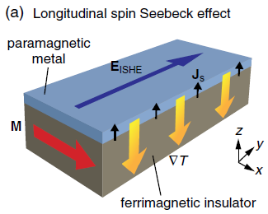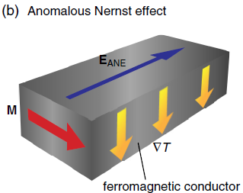
为了确认之前报道到的SSE结果，需要重新设计实验分开SSE与ANE两种效应。总体而言，可以有两种方法1、消除磁近邻效应，使探测电极不被磁化，2、设计实验结构分离出两种效应。
为了消除磁近邻效应，可以直接选用Au作为探测电极(Au 具有较强SOC产生SHE也可用于探测，另外Au基本不受磁近邻效应影响)，也可以采用在Pt电极与磁性绝缘体之间插入Cu的方法(Cu自旋轨道弱，自旋扩散距离长，不易磁化)。并且，实验通过反常霍尔效应测试验证了这两种方法都不会使得探测电极磁化。
重新设计实验结构分离出ANE单独测量(如下图)，通过比较两者结果来表明ANE的贡献在总体中占据多大的比重。在下左图中，温度梯度沿X方向，产生SSE产生自旋流沿着X方向，所以不会有自旋流经过界面进入Pt，意味着这种结构下Pt电极只能测到其自身的ANE信号。
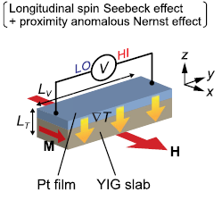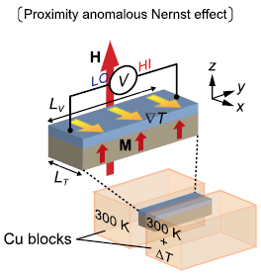

最后，一点个人看法：在D. Qu et. al. PRL 110, 067206 (2013)中，作者直接比较Pt作为探测电极与Au作为探测电极的结果——Pt电极信号远大于Au电极信号；得出结论Pt电极信号很大主要来自于ANE效应。我认为直接比较两种不同电极结果不能得出这么强的结论，毕竟不同电极本身具有众多物性差距。

